Artesanías ficha 9

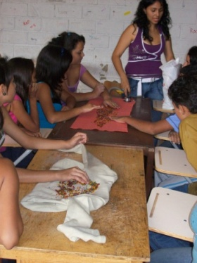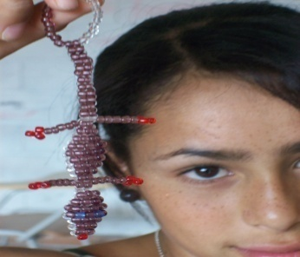
Formato de la ficha
Wayra es un carnaval versión artesanías
Ángel esteban arredondo colorado
I.E-Kennedy
2005
a) Contexto de la situación
como el profesor de artística siempre va con collares, manillas, pecheras y accesorios que llaman mucho la atención por la combinación de colores , por sus diseños, los estudiantes siempre están presionando para que se les separe un espacio aparte y así aprender a realizar diferentes clases de bisutería, y elaboración de artesanías.
c) Aprendizajes
estas actividades ayudan a fomentar las relaciones entre los estudiante, los aparta un poco frente a la conectividad en la que los sumergen las tics, se generan gran sentimiento de logro, y muchas veces se generan opciones de conseguir dinero a través de la venta de sus artículos, además desarrolla la motricidad fina, el buen gusto , la estética, el diseño y una excelente manera de invertir en el tiempo libre de los muchachos.

d) Recomendaciones
tener mucho tiempo disponible para compartir con los muchachos, saber de artesanías y manualidades, contar con el apoyo de la administración para que le brinde los espacion necesarios

Palabras Claves: artesanías, diseño, bisutería, tiempo libre, manualidades. .

